Prueba Técnica Ingeniero Desarrollo .Net WPF
Sergio J. Cáceres C.

Contenido
Preparación de Bases de Datos: 2
1. Creación 2
1.1. BD y Tablas. 2
1.2. Procedimientos Almacenados 2
1.3. Llenado de datos iniciales 3
2. Revisión de Auditoria. 4
3. Revisión de Áreas. 4
4. Revisión de Roles. 5
5. Revisión de Usuarios. 5
Ejecución del Aplicativo: 6
Adicionar y Actualizar usuario. 6
Paso#1. 6
Paso#2. 6
Paso#3. 7
Gestionar Áreas. 7
Paso#1. 7
Paso#2. 8
Paso#3. 8
Revisión de Tablas, Usuario Auditoria. 8

Preparación de Bases de Datos:

Creación

BD y Tablas.
Aquí se crea la base de datos con las principales cuatro tablas que se utilizaran.
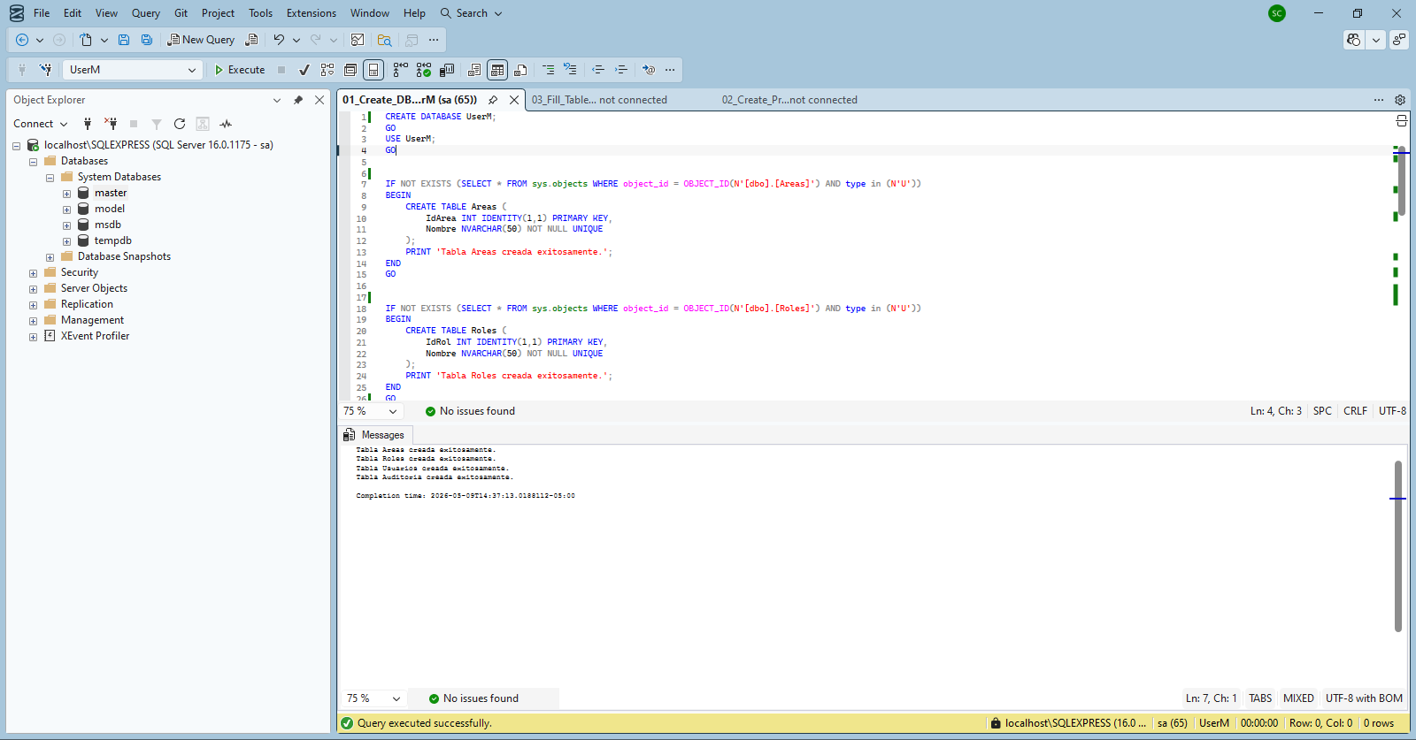

Procedimientos Almacenados
Se crean los procedimientos almacenados que servirán para realizar el crud sobre las principales Tablas en Base de Datos.

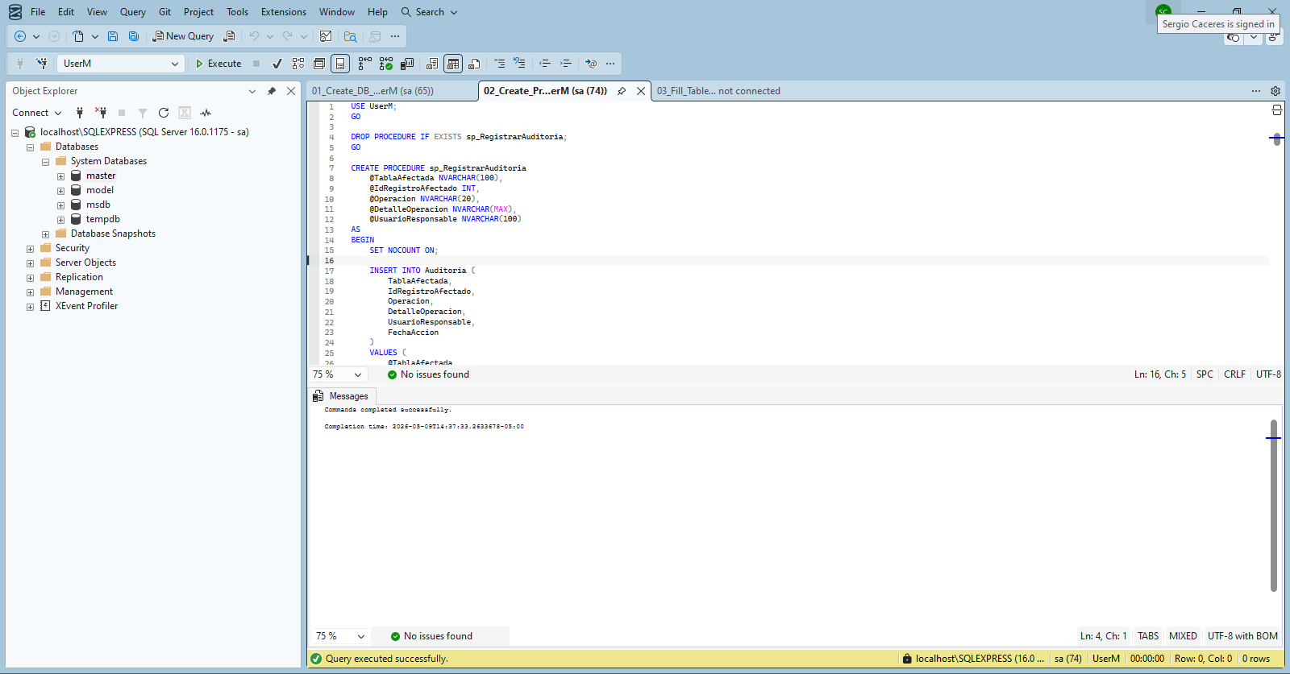

Llenado de datos iniciales
Se cargan los datos para las tablas de apoyo: Área y Rol en Base de Datos.
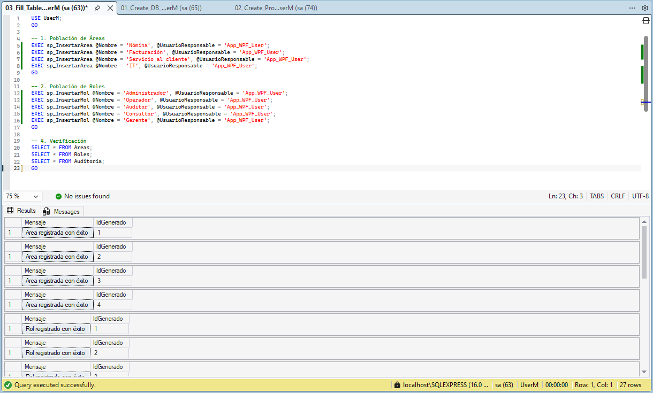

Revisión de Auditoria.
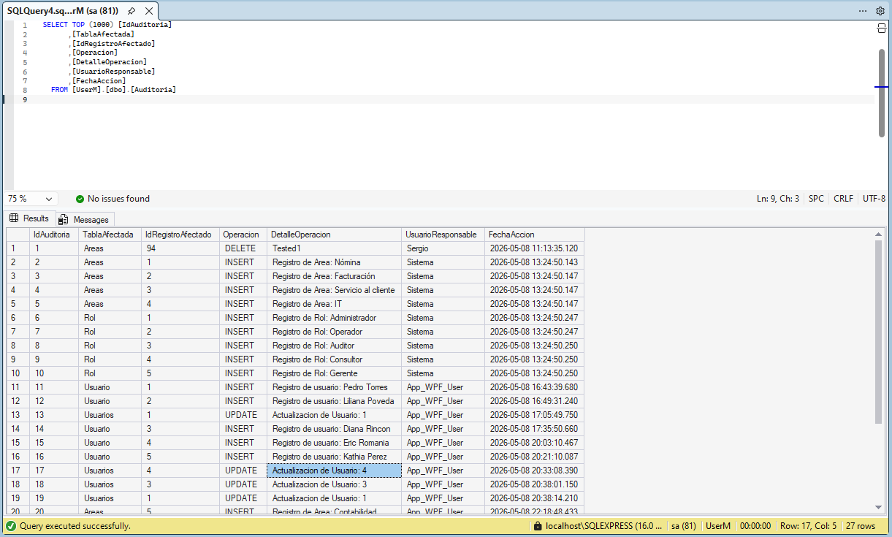

Revisión de Áreas.

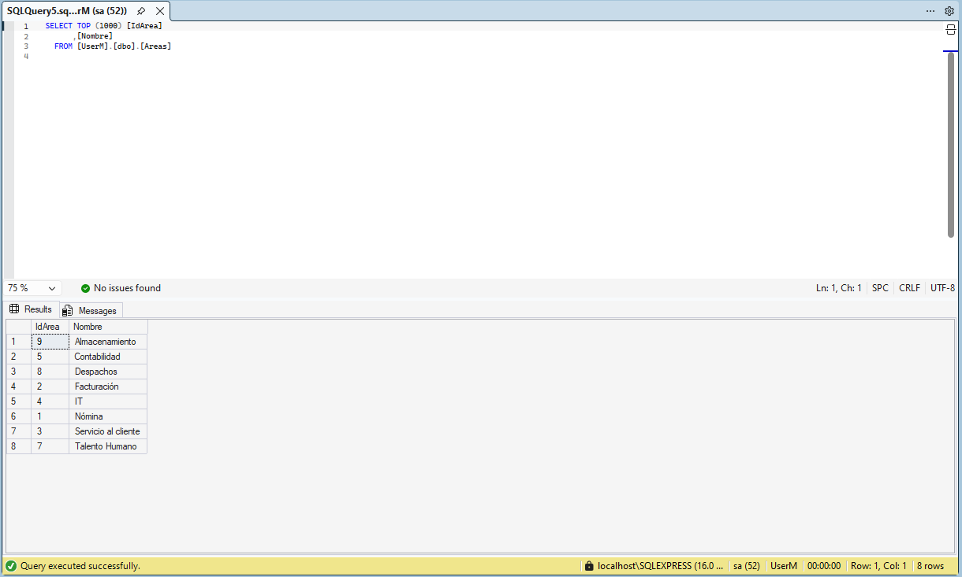

Revisión de Roles.
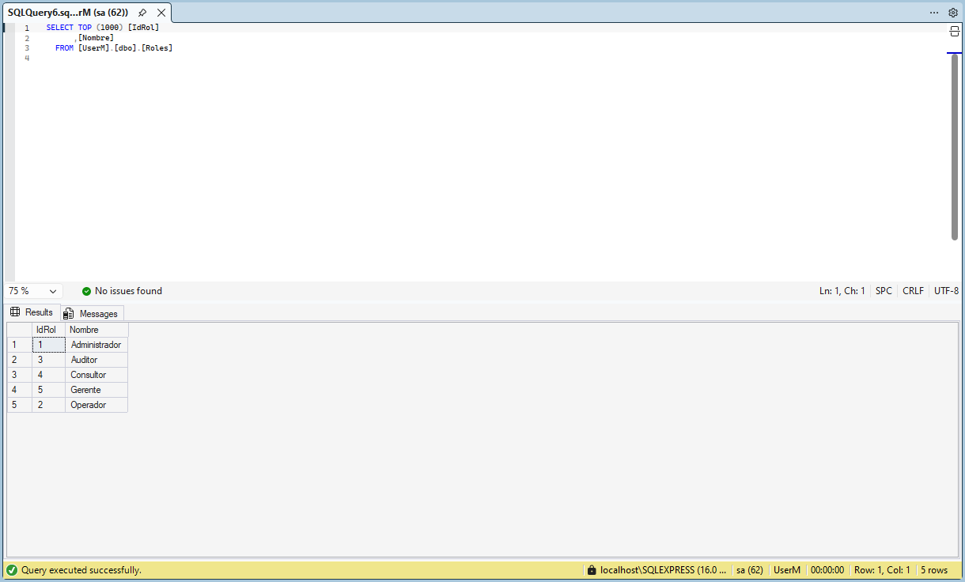

Revisión de Usuarios.
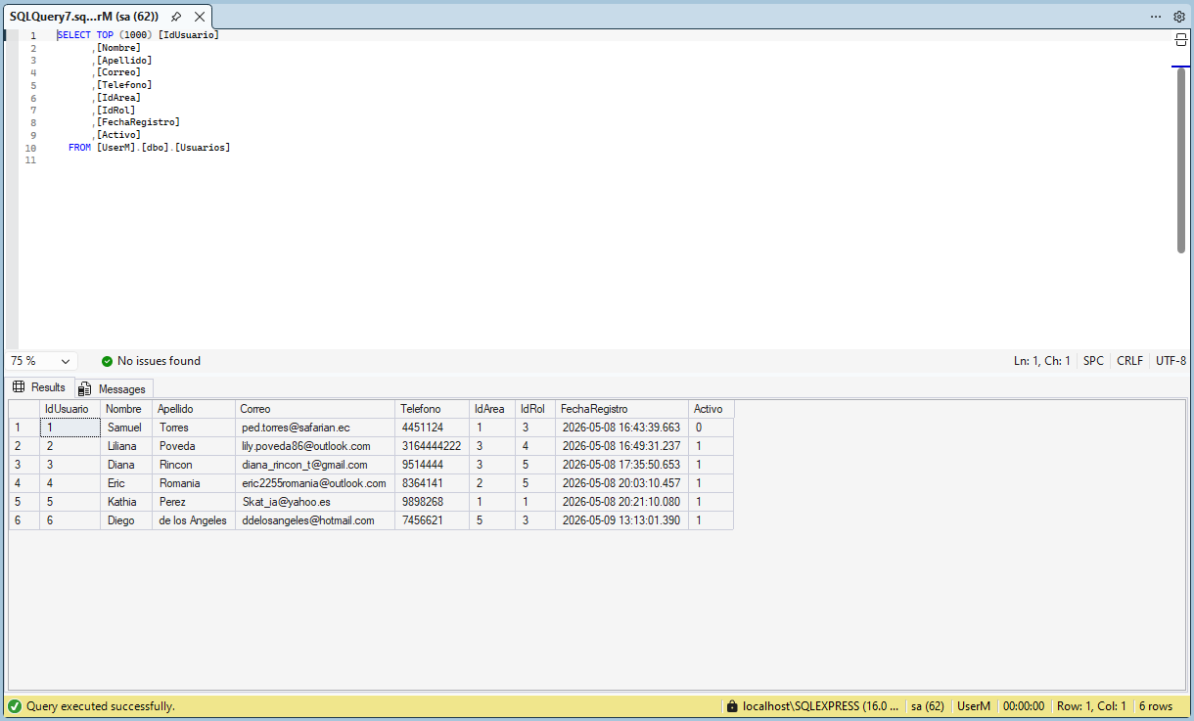

Ejecución del Aplicativo:

Adicionar y Actualizar usuario.

Paso#1.

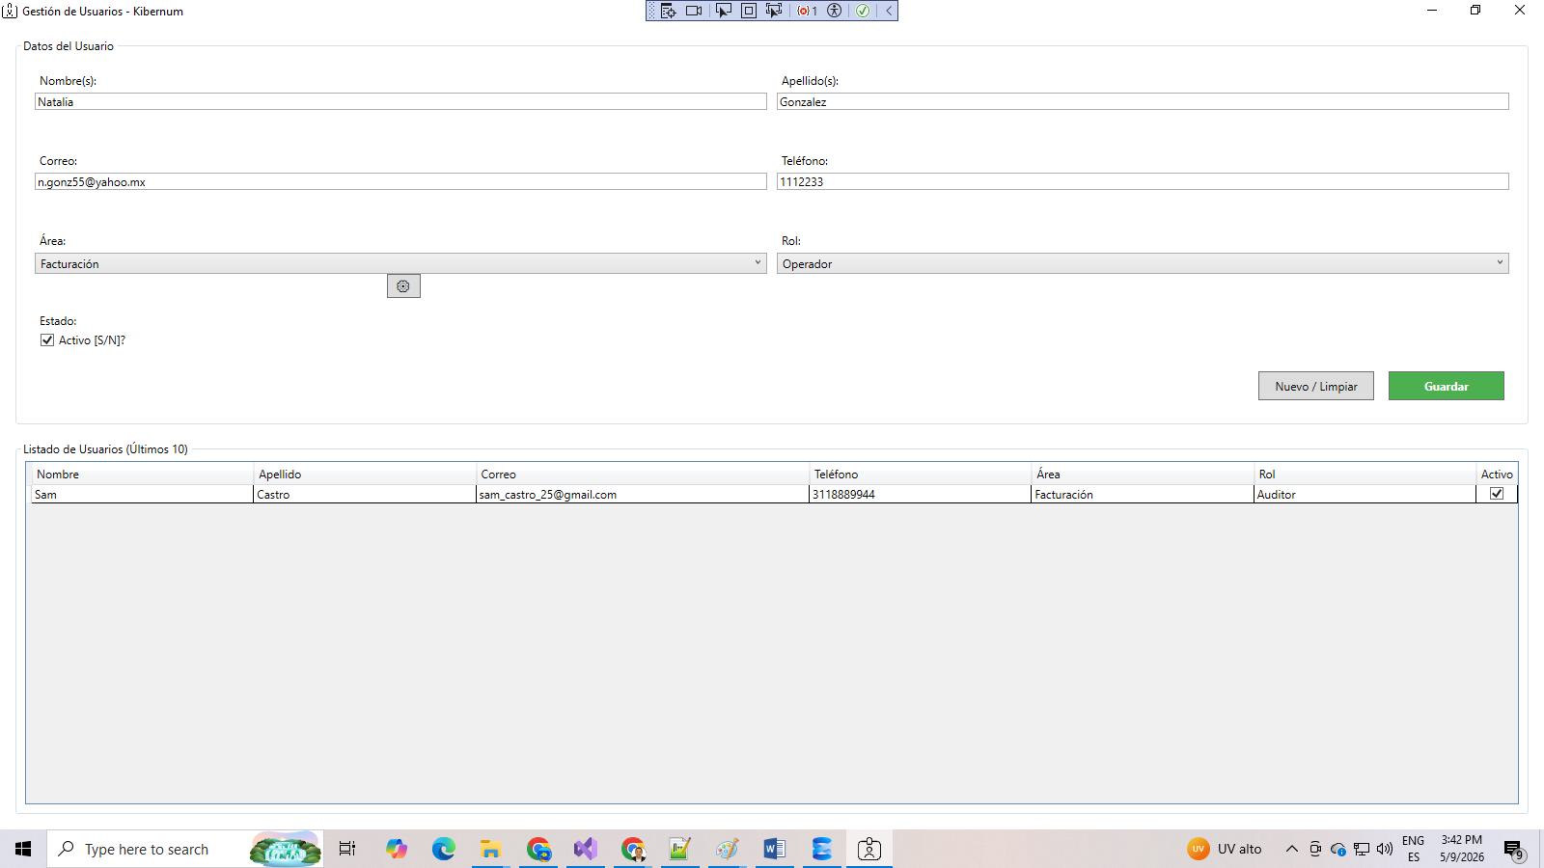

Paso#2.

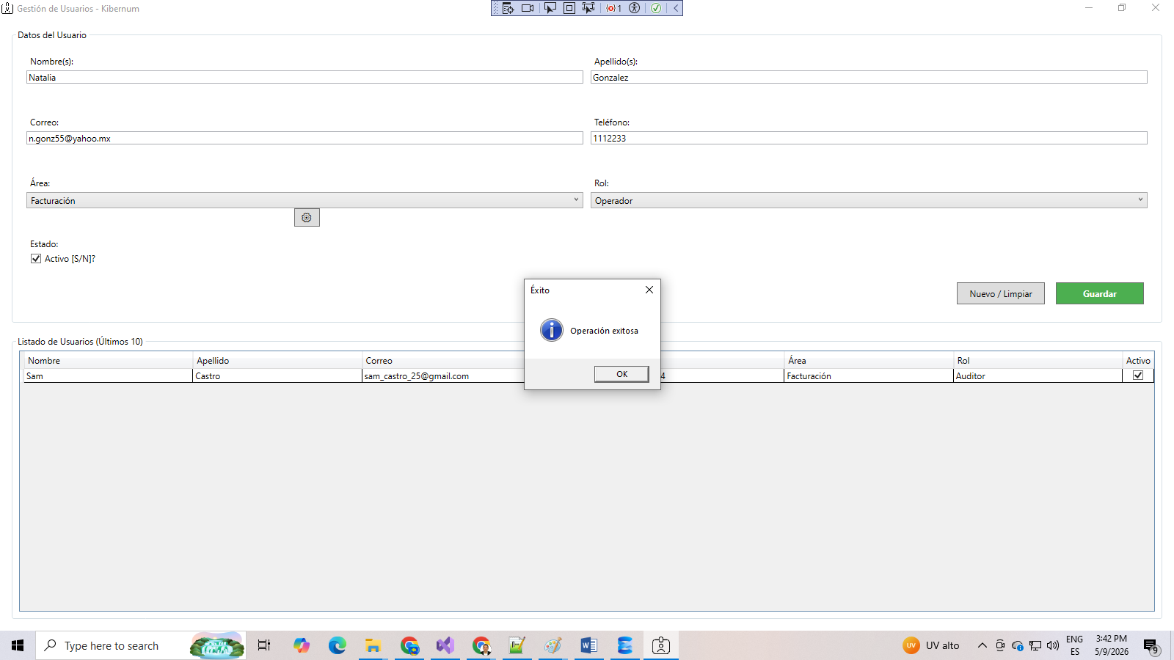

Paso#3.

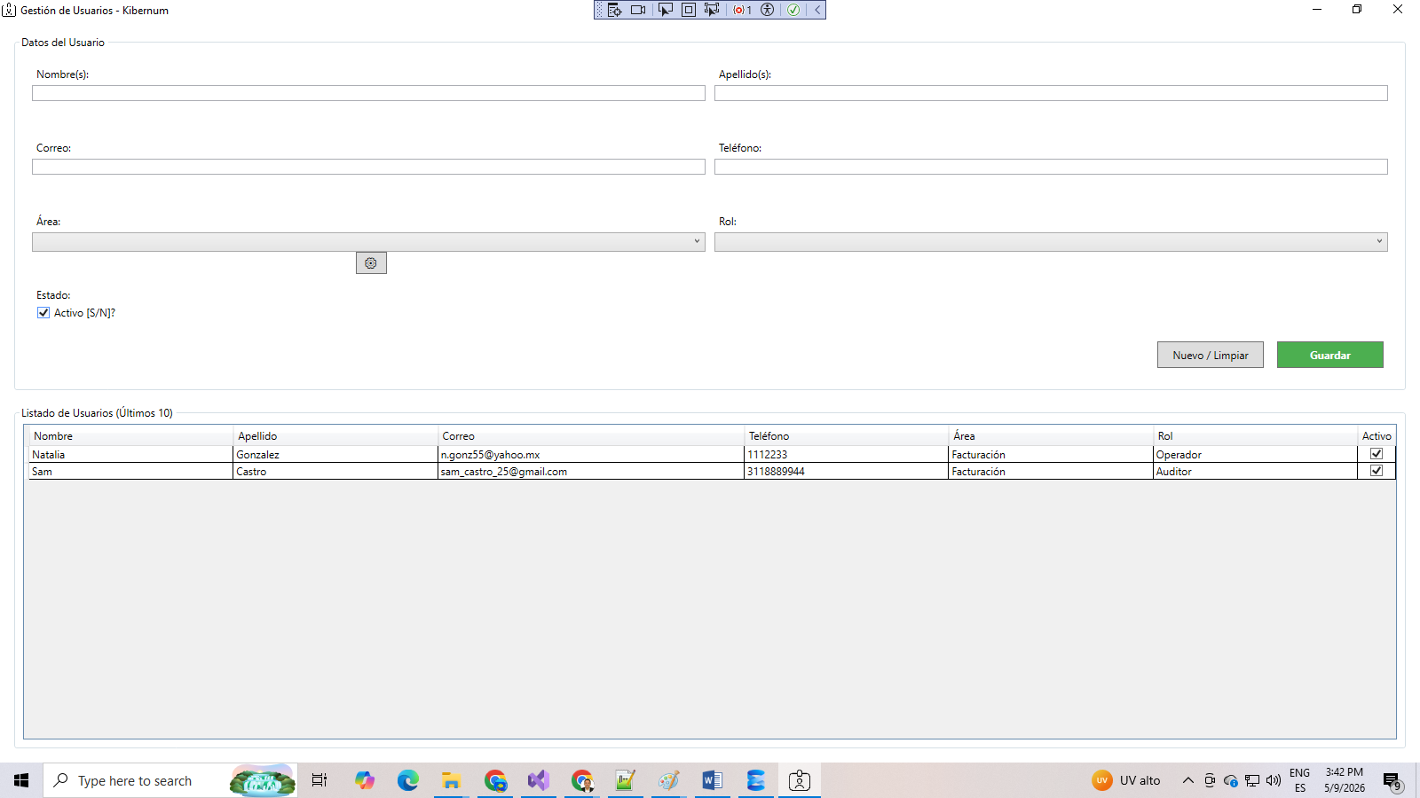

Gestionar Áreas.

Paso#1.
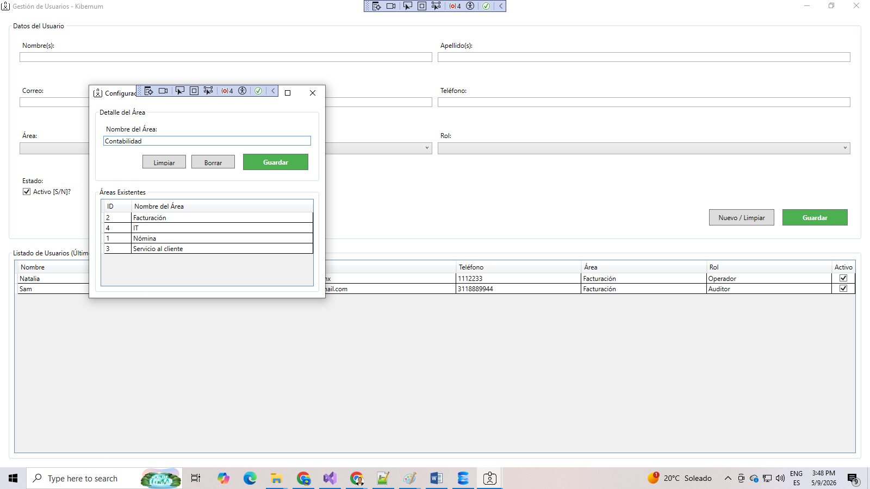

Paso#2.
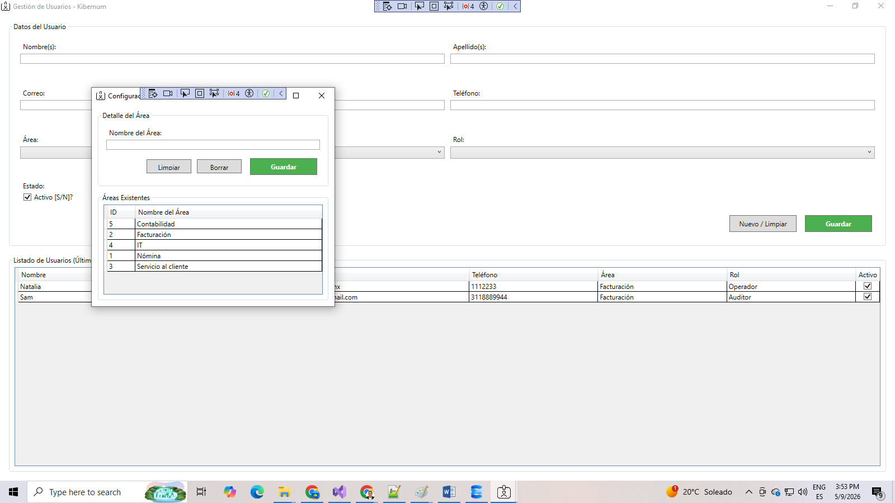

Paso#3.

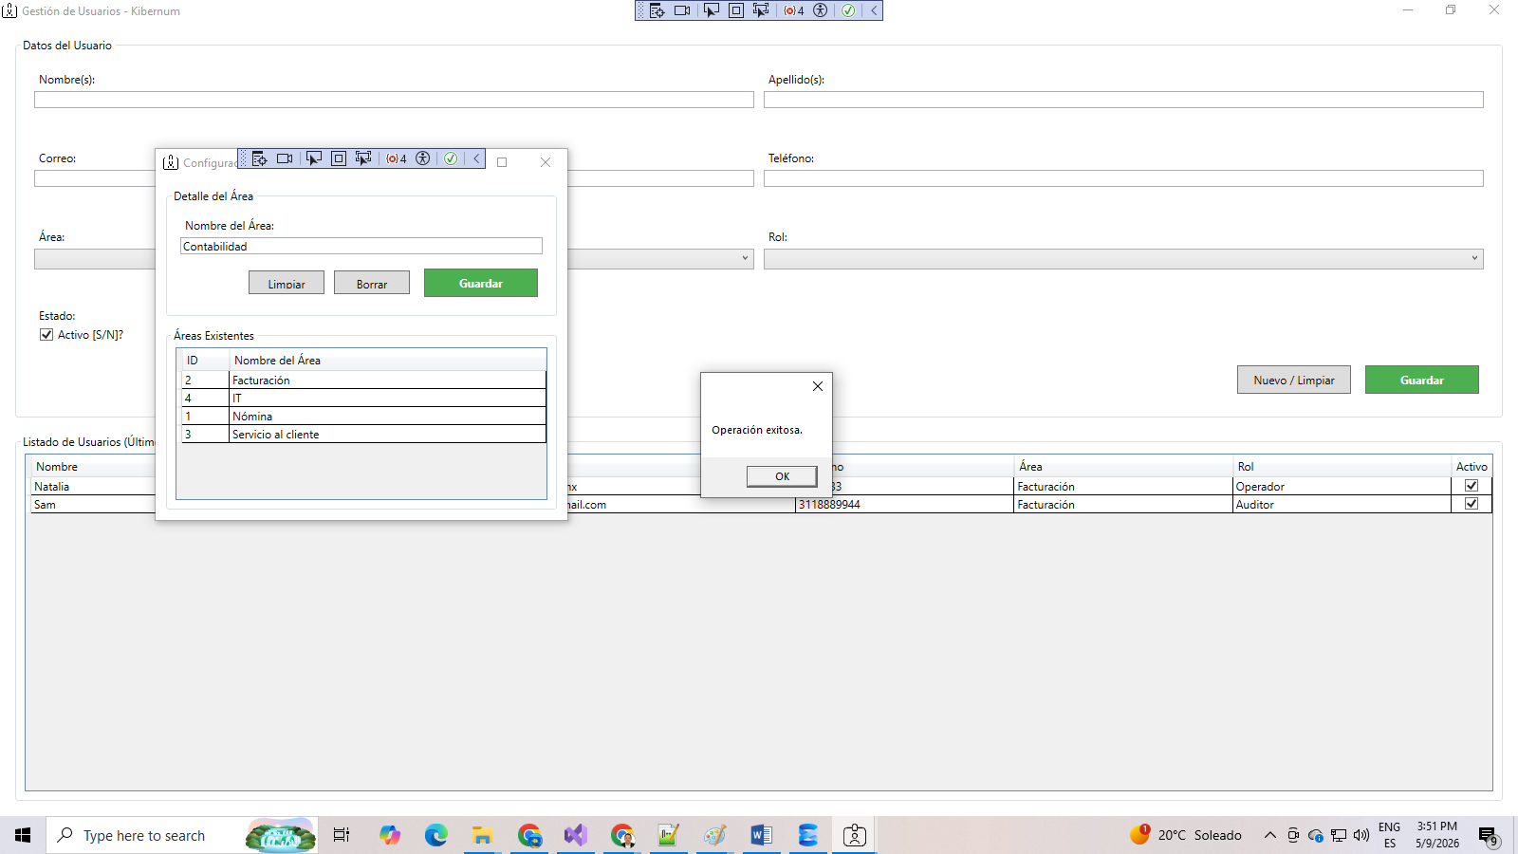

Revisión de Tablas, Usuario Auditoria.

